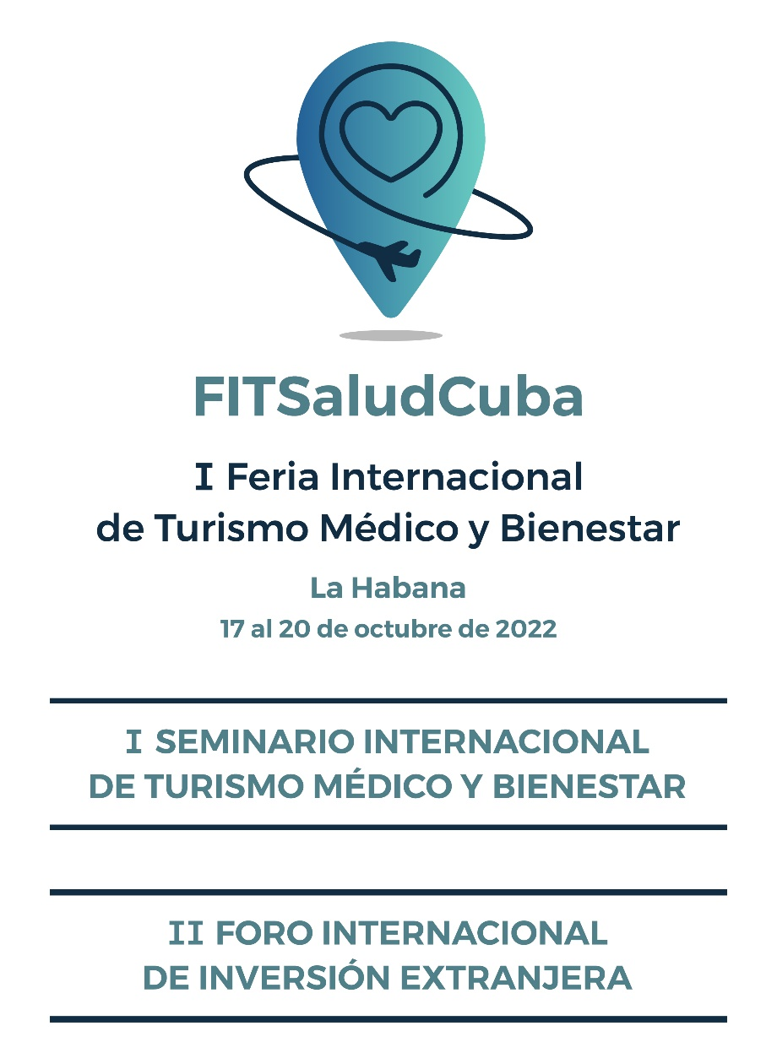

ORGANIZAN Y AUSPICIAN

- Ministerio de Salud Pública de Cuba.
- Comercializadora de Servicios Médicos Cubanos, S. A.
- Centro Internacional de Salud “La Pradera”.
- Clínica Internacional “Camilo Cienfuegos”
- Clínica Central “Cira García”.
- Centro Internacional de Restauración Neurológica (CIREN).
- Clínica Internacional Siboney.

PROGRAMA PRELIMINAR

Fecha | Hora | Actividad
Lunes 17/10 | Mañana 10:00 a.m. | Inauguración oficial
 | Tarde 1:00 p.m. | Lanzamiento del clúster salud
Martes 18/10 | Mañana  10:00 a.m.-12:00 p.m. | Presentación de servicios líderes del Turismo Médico y de Bienestar de Cuba.
 | Tarde  12:15 p.m. | Presentación de la revista Destino Salud.
 | Tarde  1.00 p.m. | Presentación de la nueva web comercial de CSMC, S.A.
 | Salón B. Sesión mañana y Tarde | I Seminario Internacional de Turismo Médico y Bienestar.
Miércoles 19/10 | Mañana  10:00 a.m.-12:00 p.m. | Presentación de los servicios líderes del Turismo Médico y de Bienestar de Cuba. (CSMC, S.A y MINTUR, Biocubafarma, MINCOM, INDER).
 | Tarde 1:00 p.m. | Lanzamiento de la red virtual de Turismo de Salud.
 | Salón B de Pabexpo  Sesión mañana y Tarde | II Foro Internacional de Inversión Extranjera en el sector de la salud.
 | 7:00 p.m. | Noche Cubana en el Hotel Nacional.
Jueves: 20/10 | 10:00 a.m.-12:00 p.m. | Presentación de servicios líderes del Turismo Médico y de Bienestar de Cuba.
 | 12:15 p.m. | Lanzamiento de la Guía de Turismo de Salud de Cuba.
 | 1:00 p.m. | Lanzamiento de la campaña “Siente tu Seguridad”.
 | 4.00 p.m. | Clausura oficial.

MODALIDADES DE PARTICIPACION
- Visitante
- Ponente y participante en el I Seminario Internacional de Turismo Médico y Bienestar (presencial y virtual).
- Participación en el II Foro Internacional de Inversión Extranjera en el sector de la salud (presencial y virtual).
- Expositor presencial y virtual.

SERVICIOS
El Comité Organizador ofrece los siguientes servicios:

- Organización de ronda de negocios.
- Buró de información comercial.
- Seminario con conferencias de expertos nacionales e internacionales.
- Salas de reuniones.
- Despacho aduanal si fuera necesario
- Reservación de alojamiento y transfer.
- Opcionales:
a) Turísticas.
b) Servicios de Salud y Bienestar.
c) Servicios de vacunación.
d) Visitas especializadas a centros de salud.

EVENTOS EN LOS QUE PUEDE PARTICIPAR

- I Seminario Internacional de Turismo Médico y Bienestar

El evento teórico sesionará el día 18.10.2022 entre las 10.00 am y 2.00 pm en el Salón A de Pabexpo, de forma presencial y online. Usted deberá especificar la categoría de participación: ponente u oyente. En el primer caso deberá anunciar el tema y su currículo profesional.

Las ponencias se recepcionarán a través de la dirección de correo electrónico eventos@smcsalud.cu antes del 1 de septiembre de 2022. Las normas (plantilla) para su presentación pueden encontrarse en https://bit.ly/3Mr7Uha y todos los trabajos y sus autores estarán visibles en la página web oficial del evento https://cubasalud.sld.cu.

Temáticas para desarrollar los trabajos:

- Turismo Médico y nuevos servicios a partir de la pandemia de COVID-19.
- Logros innovadores de la medicina al servicio del Turismo de Salud en el mundo.
- Turismo de Bienestar y Termalismo.
- Modelos de gestión y comercialización del Turismo Médico y de Bienestar.
- Marketing internacional y comercio electrónico.
- Calidad, certificaciones y programas de seguros.
- Desarrollo de servicios de la cadena de valor.
- Construcción de alianzas para el desarrollo.
- Tendencias mundiales del mercado del Turismo Médico y de Bienestar.
- Redes de distribución internacional e impacto de la actividad de turoperadores, agencias de viajes y transportistas en la industria del Turismo de Salud.
- Fomento de proyectos de desarrollo e inversiones en la industria del Turismo de Salud.
- Turismo de salud inclusivo y sostenible.
- Otras que tributen al objetivo del seminario.
Formas de participación en el seminario
- Conferencias magistrales.
- Mesas redondas.
- Presentaciones orales presenciales o virtuales (ya sea por videoconferencia en vivo o pregrabadas), de no más de 10 minutos).
- Presentaciones digitales de textos en PDF (virtual).
- Poster digital (virtual)

- II Foro Internacional de Inversión Extranjera en el sector de la salud

El evento acontecerá el día 19.10.2022 entre las 10.00 am y 2.00 pm en el Salón A de Pabexpo, con posibilidad de participación vía online. Durante la mañana los profesionales interesados en participar podrán conocer de primera mano la cartera de inversión extranjera, fuente de desarrollo para el sector de la salud en Cuba, así como los beneficios y bondades para los posibles inversores. Durante la tarde (12.00 pm-2.00 pm) se efectuará la ronda de negocios.

CUOTA DE INSCRIPCIÓN (Participación presencial en la FITSaludCuba):

- Visitantes extranjeros

- Profesionales:

50 USD para los socios comerciales que ya tienen contrato con la Comercializadora de Servicios Médicos Cubanos, S.A.

100 USD para empresas o personas naturales interesadas en el evento que no tienen relaciones contractuales con la Comercializadora de Servicios Médicos Cubanos S.A.

- Estudiantes: 50 USD

- Visitantes nacionales:

- Profesionales: 750 CUP

- Estudiantes: 250 CUP

Incluye maletín con información y productos promocionales impresos y audiovisuales (servicios líderes, nuevas ofertas y banco de fotos) y participación en todo el programa de la FITSaludCuba.

Participación online en el I Seminario Internacional de Turismo Médico y Bienestar y el II Foro Internacional de Inversión Extranjera en el sector de la salud.

Extranjeros: 50 USD
Nacionales: 250 CUP

Información para expositores: Los interesados en participar en el evento en esta modalidad, tanto presencial como virtual, encontrarán la información requerida en el anexo 1.

¿Cómo participar?

Debe realizar su solicitud a eventos@smcsalud.cu antes del 19 de septiembre del 2022.

Visas:

Los expositores y participantes pueden viajar a Cuba con tarjeta de turista que podrán adquirir en las agencias de viajes que venden boletos aéreos para Cuba o en los consulados cubanos de los respectivos países.

Forma de pago:

- Transferencia bancaria en Euros o su equivalente en USD, según la tasa de cambio del día en el Banco Central Europeo.
- Pago con tarjeta vía online desde origen.
- Pago por tarjeta vía online a su llegada a Cuba (Visa o Mastercard) en CSMC, S.A.
- A través de transfermóvil y EnZona para los nacionales.

OFERTA ESPECIAL DE HOTELERÍA, TRANSPORTACIÓN Y OTROS SERVICIOS PARA PARTICIPANTES FORÁNEOS PRECIO PÚBLICO.

La Comercializadora de Servicios Médicos Cubanos S.A. pone a su disposición una excelente oferta de hotelería que incluye transportación y otros servicios, para que usted tenga una experiencia placentera en la Primera Feria Internacional de Turismo Médico y Bienestar (FITSaludCuba). Para acceder a la Inscripción y a los paquetes del evento podrá contactar a través del correo eventos@smcsalud.cu.

Hotel | Categoría | Incluye | Tipo de habitación | 3 noches | 4 noches |  | 5 noches | 6 noches
 |  |  |  | Paquete | Paquete | Paquete |  | Paquete
Meliá Habana | ***** | desayuno | Hab. Sencilla | 598 | 764 | 930 |  | 1096
 |  |  | Hab. Doble | 448 | 564 | 680 |  | 796
La Pradera | **** | desayuno | Hab. Sencilla | 313 | 384 | 455 |  | 526
 |  |  | Hab. Doble | 283 | 344 | 405 |  | 466
Chateu Miramar | **** | desayuno | Hab. Sencilla | 400 | 500 | 600 |  | 700
 |  |  | Hab. Doble | 355 | 440 | 525 |  | 610
Nacional | ***** | desayuno | Hab. Sencilla | 481 | 608 | 735 |  | 862
 |  |  | Hab. Doble | 370 | 460 | 550 |  | 640
Parque Central | ***** | desayuno | Hab. Sencilla | 544 | 692 | 840 |  | 988
 |  |  | Hab. Doble | 460 | 580 | 700 |  | 820
Hotel Capri | ***** | desayuno | Hab. Sencilla | 484 | 612 | 740 |  | 868
 |  |  | Hab. Doble | 376 | 468 | 560 |  | 652

Incluye:
- Hospedaje según tipo de habitación y plan de alimentación.
- Todos los traslados in, out, hasta y desde las sesiones de trabajo del recinto ferial.
- Como cortesía de la Comercializadora de Servicios Médicos Cubanos S.A., un masaje total relajante antiestrés o una profilaxis estomatológica (revisión y higienización dental y bucal con utilización de Ultrasonido).
La Comercializadora de Servicios Médicos Cubanos S.A. les desea muchos éxitos, en esta primera edición del evento.
Si usted desea participar en la FitSaludCuba también podrá informarse a través de las cuentas en Twitter (@FITSalud_Cuba) y Facebook (@FITSaludCuba), así como en nuestro canal de YouTube
https://bit.ly/FITSaludCubaYouTube.
Adicionalmente, toda la información se encuentra disponible en el siguiente enlace de Google Drive: https://bit.ly/FITSaludCubaDrive

ACTIVIDADES POS EVENTO:
Viernes 21 de octubre: Visitas a Centros de Salud y Centros Científicos previa reserva con un costo de 15 USD x persona por recorrido:
Recorrido A- 1:
Recorrido panorámico en ómnibus con guía por la zona Oeste de La Habana, donde se encuentran importantes centros científicos y de desarrollo de productos biotecnológicos, tales como las terapias inmunológicas para diferentes tipos de cáncer; el Heberprot-P para el tratamiento de úlceras de difícil curación (pie diabético), las vacunas contra la COVID-19; Inmunomoduladores; NeuroEPO para el tratamiento para la Enfermedad de Alzheimer, entre otros.
Visita al Centro de Ingeniería Genética y Biotecnología, presentación del Centro e intercambio con profesionales que laboran en el mismo.

Recorrido A-2
Recorrido panorámico en ómnibus con guía por la zona Oeste de La Habana, donde se encuentran importantes centros científicos y de desarrollo de productos biotecnológicos, tales como las terapias inmunológicas para diferentes tipos de cáncer; el Heberprot-P para el tratamiento de úlceras de difícil curación (pie diabético), las vacunas contra la COVID-19; Inmunomoduladores; NeuroEPO para el tratamiento para la Enfermedad de Alzheimer, entre otros.
Visita al Centro Internacional de Salud La Pradera, donde se aplican los productos biotecnológicos para el tratamiento de pacientes con diferentes afecciones. Presentación del Centro e intercambio con profesionales que laboran en el mismo.

ANEXO 1:

Información de interés para expositores

Para confirmar su reservación y recibir su ubicación, el expositor deberá abonar el 50% del costo del área contratada al momento de formalizar la solicitud. La fecha tope para el pago del restante 50% del espacio y servicios contratados, será 20 días antes del inicio de la Feria.

En el caso de que las muestras a exponer en área interior tengan grandes dimensiones, peso u otras características especiales, el expositor deberá comunicarlo al organizador con no menos de 20 días de antelación al inicio de la Feria para su valoración y aprobación. Todos los cambios en la distribución de paneles o cualquier otro elemento relacionado con el montaje de los stands se cobrarán adicionalmente, de acuerdo con su complejidad y con la proximidad a la fecha de inauguración de la Feria. El Comité Organizador se reserva el derecho cuando lo entienda conveniente para los intereses del certamen de hacer cambios en la ubicación de los stands y comunicarlo al expositor conjuntamente con la propuesta de la nueva ubicación.

Se aplicará un recargo de 20% para todos aquellos servicios requeridos posterior a la tramitación de la solicitud original que ya estén facturados.
- Renuncias o reducciones en la participación
Las reducciones y/o renuncias en el espacio contratado conllevan a penalización. Hasta 30 días antes del inicio de la feria: 50% del total del área. Hasta 7 días o menos antes del inicio de la feria: 100% del total del área.

- Tarifas
Stand montado CUP 3600.00 CUP (150 USD) x m² (a partir de 9 m²)
Incluye: espacio, estructura de aluminio, paneles modulares blancos (2.50 x 0.90 m), alfombra, rótulo con nombre de la firma, consumo de electricidad hasta 500 W, protección de las muestras, credenciales (en dependencia del área contratada), inclusión en catálogo oficial (hasta 15 líneas). No incluye ningún mobiliario.

Stand sin montar CUP 2880.00 CUP (120 USD) x m² (a partir de 9 m²)
Incluye: espacio, consumo de electricidad hasta 500 W, protección de las muestras, credenciales (en dependencia del área contratada), inclusión en catálogo oficial (hasta 15 líneas). No incluye alfombra.

Stand Sin Montar (montajes especiales) CUP 4080.00 CUP (170 USD) x m² (A PARTIR DE 9 m²)
Incluye: espacio, consumo de electricidad hasta 500 W, protección de las muestras, credenciales (en dependencia del área contratada), inclusión en catálogo oficial (hasta 15 líneas). No incluye alfombra. Tenga presente que el expositor con espacio libre alquilado deberá enviar a Pabexpo para su aprobación el diseño final más los restantes documentos señalados en el reglamento general de ferias, 45 días antes del comienzo de la feria con el objetivo de evaluar y autorizar la construcción del stand con las especificaciones requeridas por éste. Pabexpo o sus empresas constructoras tendrán la primera opción para ejecutarlos, y dado el caso que sea adjudicado a otra entidad o constructor distinto este vendrá obligado a ajustarse a las tarifas, términos y condiciones fijadas por Pabexpo.

- Acreditación
La cantidad de credenciales libres de costo para expositores estará en correspondencia con el área contratada. Por cada credencial adicional para un stand, el expositor deberá abonar 960.00 CUP (40 USD). Las credenciales son personales e intransferibles y serán retiradas en caso de uso incorrecto y no se devolverán.

De 9 m² a 16 m²: 3 credenciales / De 18 m² a 30 m²: 4 credenciales / De 32 m² a 50 m²: 5 credenciales / De 51 m² a 80 m²: 6 credenciales / De 81 m² a 100 m²: 8 credenciales / Más de 100 m²: 10 credenciales.

- Montaje
El montaje de los stands se realizará sobre la base del diseño o esquema presentado por el expositor y aprobado por el Comité Organizador. El sistema de montaje que utiliza Pabexpo es modular con medidas estándar en sus elementos, por lo que cualquier diseño que implique el corte o transformación de estos, implicará un costo adicional.

- Derechos de montaje
Las empresas y personas individuales que trabajen en la decoración y/o montaje deberán pagar una cuota de 1200.00 CUP (50 USD) por credencial y 2880.00 CUP (120 USD) en el caso de montajes especiales. Las credenciales para el montaje y desmontaje solo darán acceso a la Sala del Recinto señalado en la misma y durante estas etapas. El uso indebido de ellas faculta a las autoridades de la Feria a retirarlas y prohibir la entrada de las personas implicadas. Los horarios y días de la etapa de montaje son los fijados por el Comité Organizador y cuando se requiera de manera excepcional, prolongarlos por necesidades de los expositores se facturará el tiempo adicional de acuerdo con las tarifas establecidas. En todo momento la solicitud de tiempo adicional será comunicada al Organizador con no menos de 24 horas de antelación a la fecha en que desea laborar fuera del horario establecido.

